



รายงานผลการปฏิบัติราชการ
(Government Performance Report)
ประจำเดือน มกราคม พ.ศ. 256๗
สถานตำรวจภูธรธวัชบุรี

สรุปผลการปฏิบัติประจำเดือนมกราคม 2567
งานป้องกันปราบปราม สภ.ธวัชบุรี
ข้อมูล ณ วันที่ 31 มกราคม 2567
3. งานป้องกันปราบปราบ
3.1 กิจกรรมจิตอาสา จำนวน 1 ครั้ง
วันที่ 5 ม.ค. 67 เวลา 10.00 น.ชุดจิตอาสา สภ.ธวัชบุรี ร่วมกับผู้นำชุมชน ผู้ใหญ่บ้าน และ อสม.ออกตรวจเยี่ยมผู้ป่วยจิตเวชตามโครงการนาคาพิทักษ์ หมู่ 6 บ้านเก่าน้อย ต.ไพศาล อ.ธวัชบุรี จ.ร้อยเอ็ด ในกลุ่ม (สีแดง สีเหลือง สีเขียว) จำนวน 3 ราย สอบถามผู้ดูแลผู้ป่วยทราบว่าผู้ป่วยมีอาการสภาพจิตใจที่ดีขึ้นเนื่องจากผู้ป่วยได้รับประทานยาตามแพทย์สั่งอย่างสมํ่าเสมอ
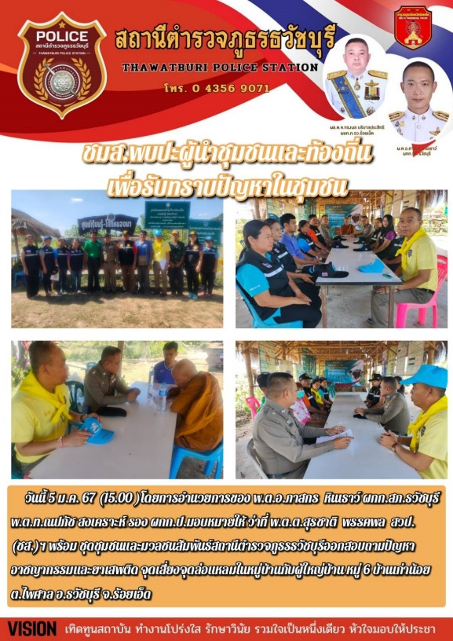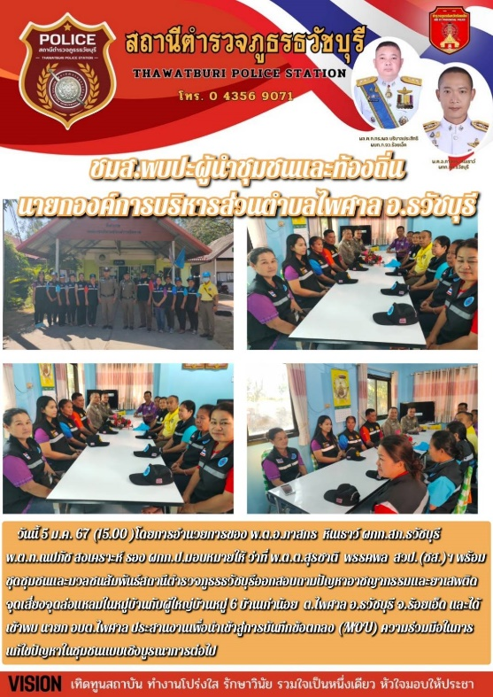
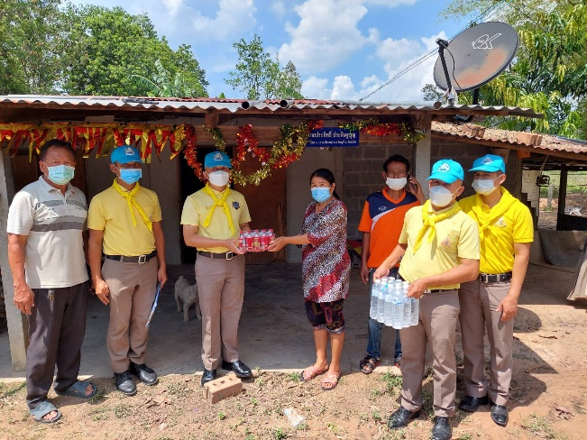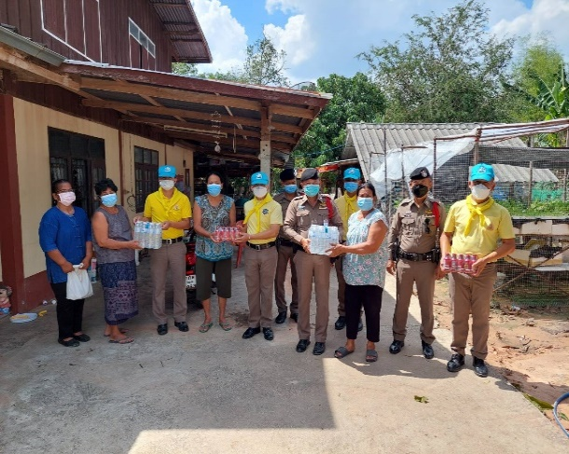

3.2 การตรวจร่วมส่วนราชการ
วันที่ 20 มกราคม 2567 เวลา 10.00 น.ร้อยเวร 20 สายตรวจรถยนต์ ร่วมกับเจ้าหน้าที่ฝ่ายปกครองอำเภอธวัชบุรี กำนัน สารวัตรกำนัน ผู้ช่วย จนท.สาธารณสุข ออกตรวจสนามไก่ชน บ้านมะอึ ม.8 ต.มะอึ อ.ธวัชบุรี จ.ร้อยเอ็ด

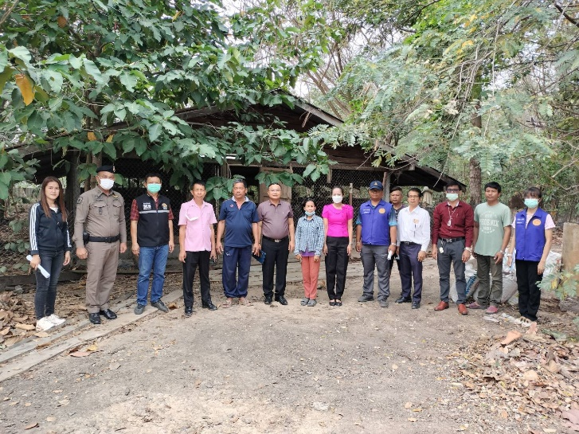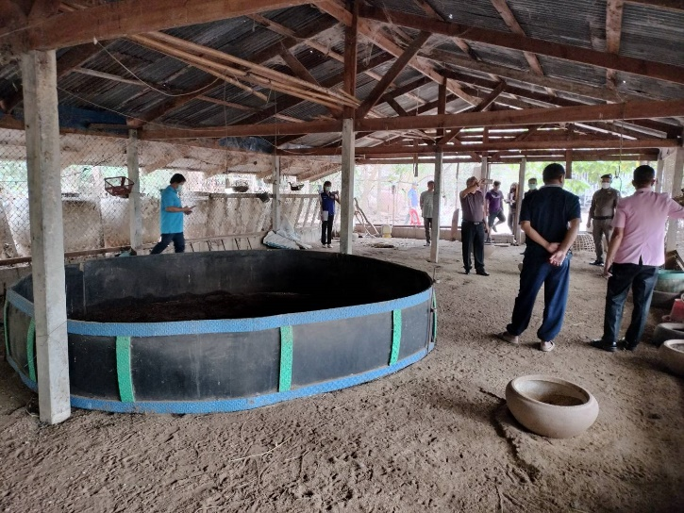
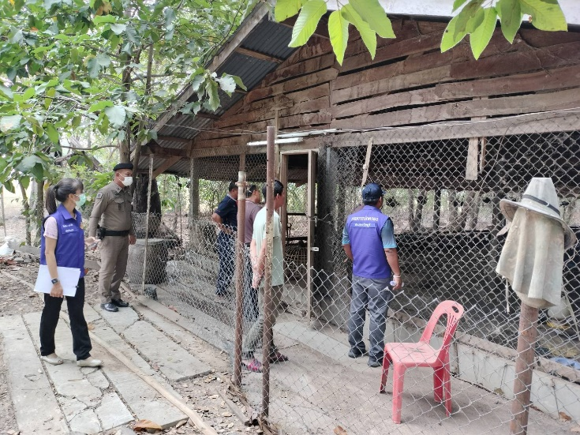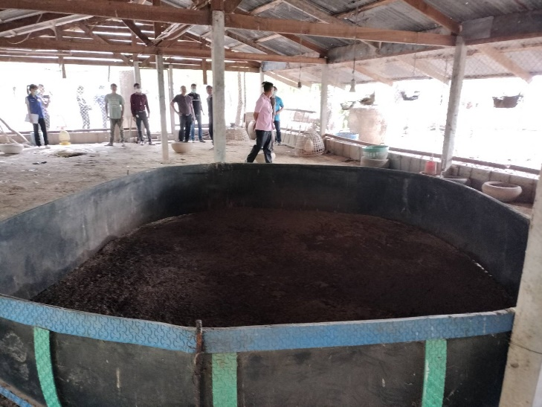

3.3 การปฏิบัติหน้าที่ การออกตรวจพื้นที่รับผิดชอบ
ร้อยเวร ๒๐ สายตรวจรถยนต์ และ สายตรวจรถจักยานยนต์ ได้มีการออกตรวจจุดเสี่ยง จุดล่อแหลม ธนาคาร ร้านค้าทอง ร้านสะดวกซื้อในพื้นที่ เพื่อป้องกันเหตุ สร้างความอุ่นใจ และรักษาความปลอดภัยให้แก่​
ผลการปฏิบัติในรอบ ๑ วัน มีการจัดสายตรวจ จำนวน ๓ ผลัด แต่ละผลัดจะมีผลการตรวจตราจุดเสี่ยงจุดล่อแหลม ตามแผนการตรวจ และตาม สถานภาพอาชญากรรมที่มาจากการวิเคราะห์สถานภาพอาชญากรรม โดยจะมีการเพิ่มความถี่ ในการตรวจตรา จุดเสี่ยงในการเกิดอาชญากรรมเพิ่มมากขึ้น ก่อนออกปฏิบัติหน้าที่จะมีการอบรมปล่อยแถวสายตรวจทุกผลัด ตามรายละเอียดในการปฏิบัติ พอสังเขป ดังนี้
ห้วงเวลา | ภาพการปฏิบัติ | ผลการปฏิบัติ
1 ม.ค 67  เวลา08.00 น. | ร.ต.อ. ณัฐพงษ์ พลเวียง รอง สวป.สภ.ธวัชบุรี ปฏิบัติหน้าที่ร้อยเวร (20)  -อบรมปล่อยแถว สายตรวจรถยนต์ สายตรวจรถจักรยานยนต์ 7 นาย บริเวณ หน้า สภ.  -ชี้แจงข้อราชการ เพิ่มความถี่ตรวจธนาคาร/ร้านทอง จุดเสี่ยง/ตรวจค้น,จับกุมสิ่งผิดกฎหมาย  -ตรวจอุปกรณ์ปฏิบัติหน้าที่ ทรงผม ของสายตรวจ พร้อมปฎิบัติ-ตรวจห้องควบคุม มั่นคงแข็งแรง สะอาด สิบเวรพร้อมปฎิบัติ  -ตรวจห้องวิทยุสื่อสาร เจ้าหน้าที่พร้อมปฎิบัติ  ผลัดเก่า ว.14 ผลัดใหม่ ว.4 ในเขต | 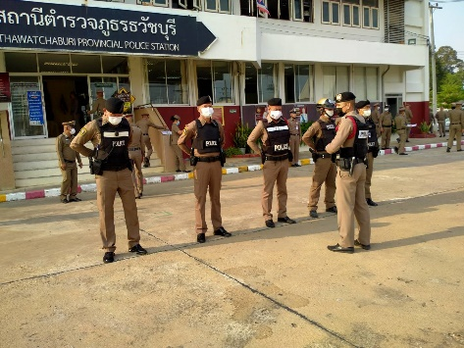
2 ม.ค.6๗  เวลา 08.00 น. | ร.ต.อ.วิเชียร นาเมืองรักษ์  รอง สวป. สภ.ธวัชบุรี ปฏิบัติหน้าที่ร้อยเวร(20)  -อบรมปล่อยแถว สายตรวจรถยนต์ สายตรวจรถจักรยานยนต์ 7 นาย บริเวณ หน้า สภ.  -ชี้แจงข้อราชการ เพิ่มความถี่ตรวจธนาคาร/ร้านทอง จุดเสี่ยง/ตรวจค้น,จับกุมสิ่งผิดกฎหมาย  -ตรวจอุปกรณ์ปฏิบัติหน้าที่ ทรงผม ของสายตรวจ พร้อมปฎิบัติ-ตรวจห้องควบคุม มั่นคงแข็งแรง สะอาด สิบเวรพร้อมปฎิบัติ  -ตรวจห้องวิทยุสื่อสาร เจ้าหน้าที่พร้อมปฎิบัติ  ผลัดเก่า ว.14 ผลัดใหม่ ว.4 ในเขต | 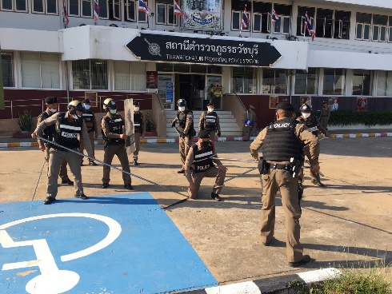
3 ม.ค.6๗  เวลา 08.00 น. | ร.ต.อ.วิเชียร นาเมืองรักษ์  รอง สวป. สภ.ธวัชบุรี ปฏิบัติหน้าที่ร้อยเวร(20)  -อบรมปล่อยแถว สายตรวจรถยนต์ สายตรวจรถจักรยานยนต์ 7 นาย บริเวณ หน้า สภ.  -ชี้แจงข้อราชการ เพิ่มความถี่ตรวจธนาคาร/ร้านทอง จุดเสี่ยง/ตรวจค้น,จับกุมสิ่งผิดกฎหมาย  -ตรวจอุปกรณ์ปฏิบัติหน้าที่ ทรงผม ของสายตรวจ พร้อมปฎิบัติ-ตรวจห้องควบคุม มั่นคงแข็งแรง สะอาด สิบเวรพร้อมปฎิบัติ  -ตรวจห้องวิทยุสื่อสาร เจ้าหน้าที่พร้อมปฎิบัติ  ผลัดเก่า ว.14 ผลัดใหม่ ว.4 ในเขต | 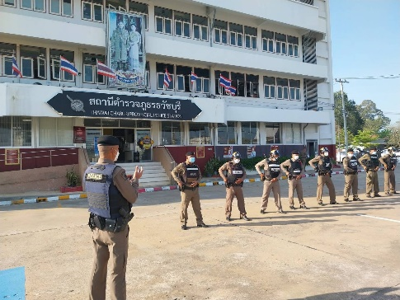

นำแสดงตัวอย่างการตรวจ ให้เห็นภาพผลการปฏิบัติในรอบ ๑ วัน ได้ดังนี้

รายการ | ผลการปฏิบัติ | ภาพการปฏิบัติ
ผลการปฏิบัติ ผลัดดึก เวลา ๐๐.๐๑-๐๘.๐๐ น. จะเน้นจุดตรวจร้านสะดวกซื้อ เปิด 24 ชม.
ม.ค.67 | สายตรวจ จยย.ว.4ว.10 ร้านสะดวกซื้อเซเว้นฯสาขาประตูชัย | 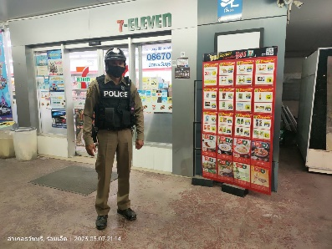
ม.ค.๖๗ | สายตรวจ จยย.ว.4ว.10 ร้านสะดวกซื้อเซเว้นฯสาขาตลาดบ้าน นิเวสน์ | 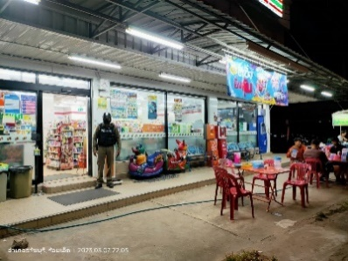
ม.ค.๖๗ | สายตรวจ จยย.ว.4ว.10 ร้านสะดวกซื้อเทสโก้โลตัสฯสาขาตลาดบ้านนิเวสน์ | 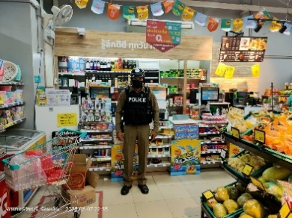
ม.ค.๖๗ | สายตรวจ ต.01 ว.4ว.10 ร้านสะดวกซื้อเทสโก้โลตัสฯสาขาธงธานี | 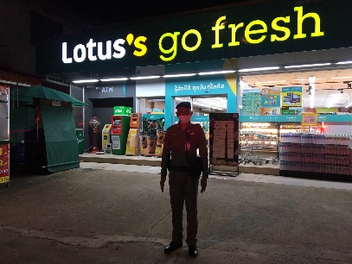
ม.ค.๖๗ | สายตรวจ ต.01 ว.4ว.10 ร้านสะดวกซื้อเซเว้นฯสาขาธงธานี | 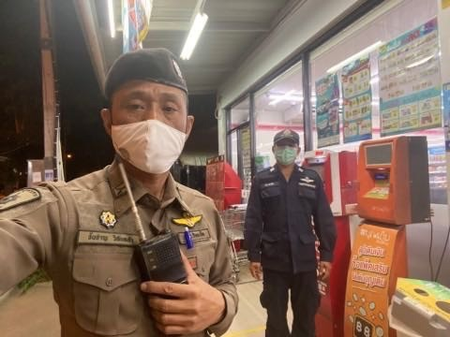
ผลการปฏิบัติ ผลัดเช้า เวลา ๐๘.๐๑-๑๖.๐๐ น.
ม.ค.67 | ร้อยเวร 20 สายตรวจรถยนต์ ว.4 ว.10 ตรวจป้องกันเหตุ  -ร้านทองอภิวัฒน์999สาขา2  -ร้านทองสดใส  - ว.4 ในเขตรับผิดชอบ  เหตุการณ์ปกติ | 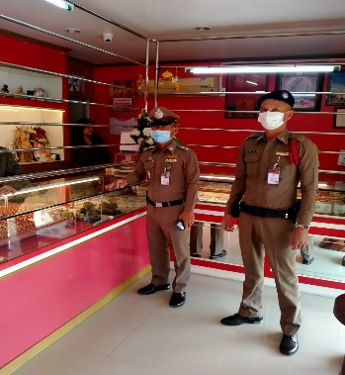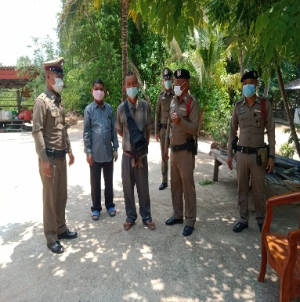
ม.ค.67 | สายตรวจ ต.01 ว.4 ว.10 ป้องกันเหตุ ร้านทองธวัชบุรีโกลด์  เหตุการณ์ปกติ | 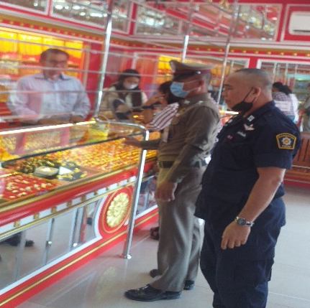
ม.ค.67 | สายตรวจ ต.01 ว.4 ว.10 - รพ.ธวัชบุรี  -ธ.ก.ส.สาขาธงธานี  เหตุการณ์ปกติ | 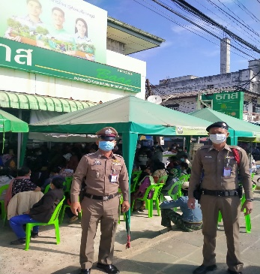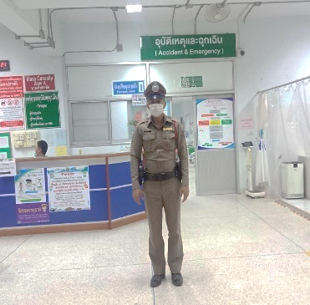
ม.ค.67 | สายตรวจ จยย.ว.4 ว.10 ปั๊มน้ำมันประตูชัย  เหตุการณ์ปกติ | 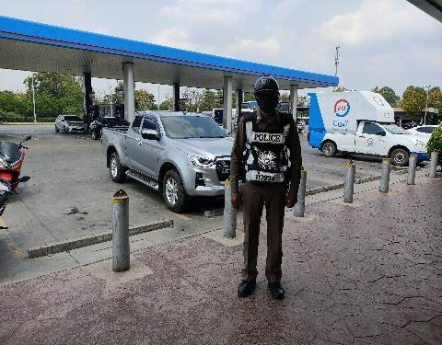
ม.ค.67 | สายตรวจ ต.01 ว.4การจราจรแยกตลาดสดธวัชดินแดง | 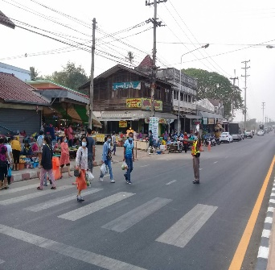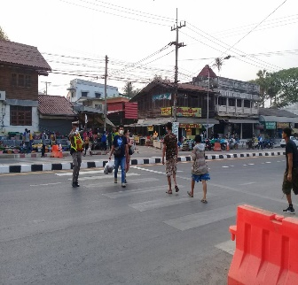
ผลการปฏิบัติ ผลัดเย็น เวลา ๑๖.๐๑-๒๔.๐๐ น.
ม.ค.67 | สายตรวจ จยย.ว.4 ว.10 ป้องกันเหตุ หอพัก -บ้านพัก  เหตุการณ์ทั่วไปปกติ | 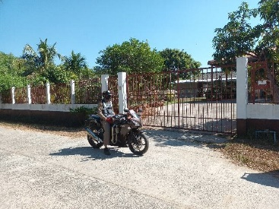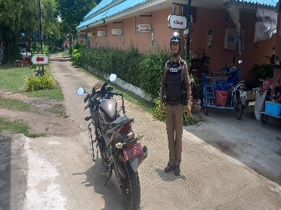
ม.ค.67 | ร้อยเวร 20 สายตรวจรถยนต์ ว.4 ป้องกันเหตุโรงเรียนในพื้นที่เหตุการณ์ปกติ | 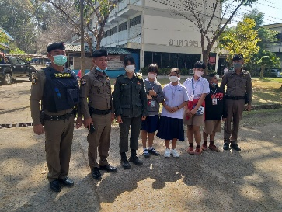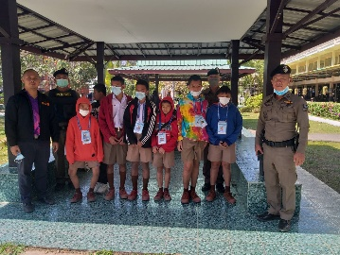
ม.ค.67 | ร้อยเวร 20 สายตรวจรถยนต์ ว.4 ป้องกันเหตุ ร้านอาหารบางกอกบาร์  เหตุการณ์ปกติ | 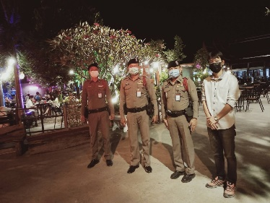
ม.ค.67 | ร้อยเวร 20 สายตรวจรถยนต์ ว.4 ป้องกันเหตุ ร้านนวดเพื่อสุขภาพ  เหตุการณ์ปกติ | 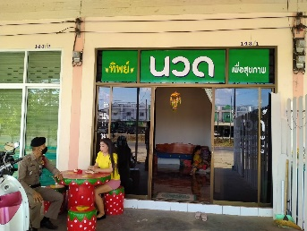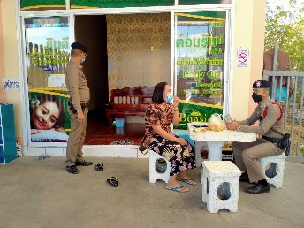

3.4 การป้องกันการแข่งรถในทางสาธารณะ
สายตรวจรถยนต์ และ สายตรวจรถจักยานยนต์ ได้มีการออกตรวจป้องกันการแข่งรถในทางสาธารณะ ในพื้นที่ จำนวนประจำเดือน มกราคม 2567 จำนวน 150 ครั้ง
ตัวอย่างนำเสนอผลการปฏิบัติในรอบวัน เป็นประจำทุกวัน
วันที่ | ผลการปฏิบัติ | ภาพการปฏิบัติ
ม.ค.67 | ร้อยเวร 20 สายตรวจรถยนต์ ว.4 ป้องกันเหตุแข่งรถในทาง ถนนสายบายพาสธวัชบุรี - บายพาสโพนทองไม่พบว่ามีการรวมตัวแข่งรถ  ในเส้นทางดังกล่าวแต่อย่างใด | 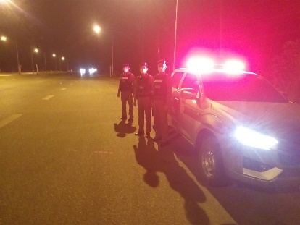
ม.ค.67 | ร้อยเวร 20 สายตรวจรถยนต์ ว.4 ป้องกันเหตุแข่งรถในทาง ถนน 4 แยกหนองไผ่ไม่พบว่ามีการรวมตัวแข่งรถ  ในเส้นทางดังกล่าวแต่อย่างใด | 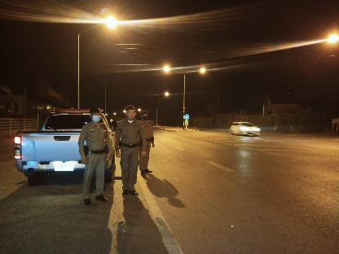
ม.ค.67 | ร้อยเวร 20 สายตรวจรถยนต์ ว.4 ป้องกันเหตุแข่งรถในทาง ถนนหนองไผ่ - เมืองน้อยไม่พบว่ามีการรวมตัวแข่งรถ  ในเส้นทางดังกล่าวแต่อย่างใด | 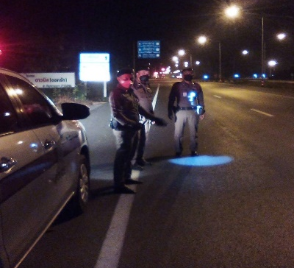
ม.ค.67 | ร้อยเวร 20 สายตรวจรถยนต์ ว.4 ป้องกันเหตุแข่งรถในทาง สี่แยกบายพาสธวัชบุรีไม่พบว่ามีการรวมตัวแข่งรถ  ในเส้นทางดังกล่าวแต่อย่างใด | 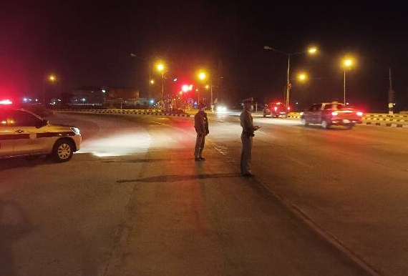
ม.ค. 67 | สายตรวจรถจักรยานยนต์ ว.4 ป้องกันเหตุแข่งรถในทาง สี่แยกบายพาสธวัชบุรีไม่พบว่ามีการรวมตัวแข่งรถ  ในเส้นทางดังกล่าวแต่อย่างใด | 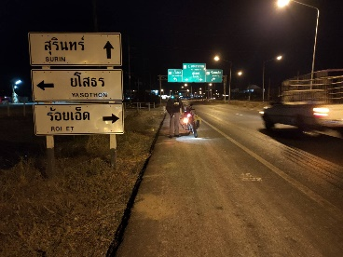

3.5 การระงับเหตุของสายตรวจ
ร้อยเวร ๒๐ สายตรวจรถยนต์ และ สายตรวจรถจักยานยนต์ และ สายตรวจตำบล ได้มีการออกตรวจระงับเหตุในพื้นที่ ประจำเดือนมกราคม 2567 จำนวน 10 ครั้ง
มีภาพการายงานพอสังเขป
วันที่ | ผลการปฏิบัติ | ภาพการปฏิบัติ
ม.ค.67 | สายตรวจ ต.01 ร่วมกับแพทย์ รพ.ธวัชบุรี ฝ่ายปกครอง ควบคุมผู้ป่วยจิตเวชฉีดยา | 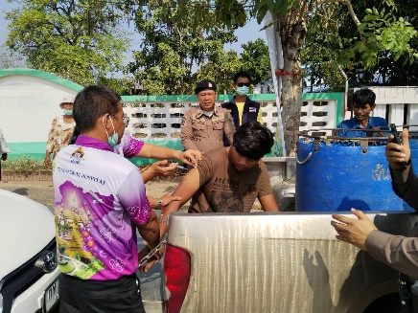
ม.ค.67 | ร้อยเวร 20 พร้อมสายตรวจรถยนต์ ควบคุมผู้ป่วยจิตเวชขึ้นรถกู้ชีพ/กู้ภัยนำส่ง รพ.ร้อยเอ็ด | 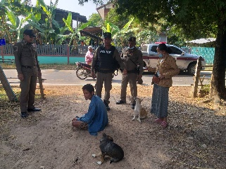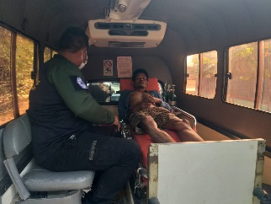
ม.ค.67 | ร้อยเวร 20 พร้อมสายตรวจรถยนต์ ควบคุมผู้ป่วยจิตเวชขึ้นรถกู้ชีพ/กู้ภัยนำส่ง รพ.ร้อยเอ็ด | 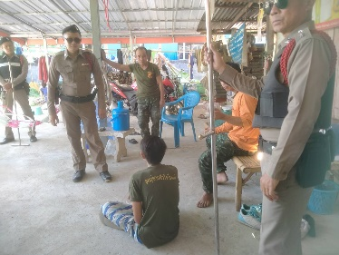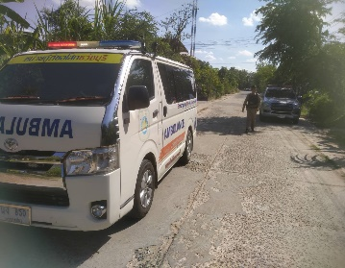
ม.ค.6๗ | สายตรวจรถจักรยานยนต์ ร่วมกับ จนท.รพ.สต.ควบคุมผู้ป่วยจิตเวชขึ้นรถกู้ชีพ/กู้ภัยนำส่ง รพ.ร้อยเอ็ด | 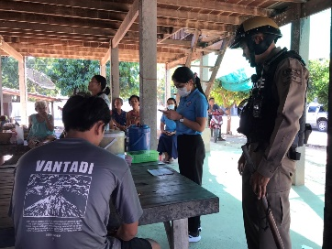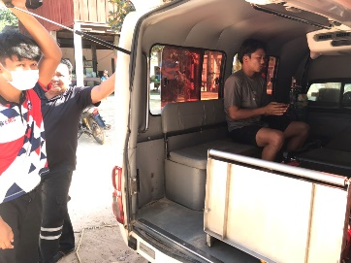

3.๖ การช่วยเหลือบริการประชาชน
ร้อยเวร ๒๐ สายตรวจรถยนต์ และ สายตรวจรถจักยานยนต์ และ สายตรวจตำบล ได้มีการออกตรวจและได้ช่วยเหลือและบริการประชาชนในพื้นที่ ประจำเดือนมกราคม 2567 จำนวน 2 ครั้ง

ครั้งที่ | ผลการปฏิบัติ | ภาพการปฏิบัติ
1 | สายตรวจจักรยานยนต์ ช่วยเหลือประชาชนรถยนต์แบตเตอรี่หมดในเขตพื้นที่ สามารถไปต่อได้ | 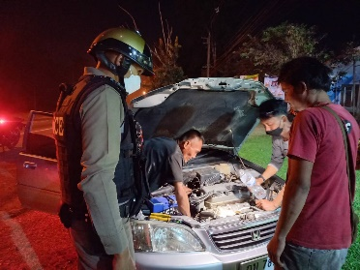
2 | สายตรวจจักรยานยนต์ ช่วยเหลือประชาชนรถยนต์ยางรั่วในเขตพื้นที่ ได้ประสานช่างเพื่อดำเนินการเปลี่ยนยางสามารถไปต่อได้ | 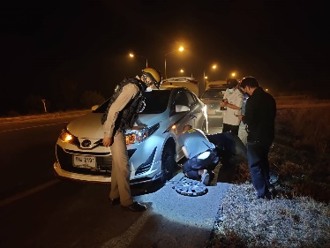

3.7 การตรวจค้นบุคคลและยานพาหนะต้องสงสัย
ชุดปฏิบัติการสายตรวจ และสายตรวจตำบล ได้ออกตรวจพื้นที่พบ บุคคลและยานพาหนะ ได้ดำเนินการตรวจค้นเป็นประจำทุกวัน
มีภาพรายงานพอสังเขป
วันที่ | ผลการปฏิบัติ | ภาพการปฏิบัติ
ม.ค.67 | สายตรวจจักรยานยนต์ ตรวจค้นรถจักรยานยนต์ต้องสงสัย บริเวณปั๊มน้ำมัน ปตท.ประตูชัย ผลการตรวจค้นไม่พบสิ่งผิดกฎหมาย | 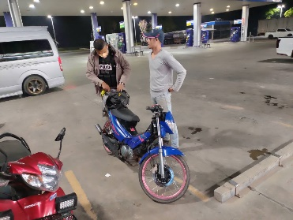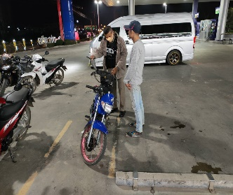

3.8 ผลการจับกุม
ร้อยเวร ๒๐ สายตรวจรถยนต์ และ สายตรวจรถจักยานยนต์ และ สายตรวจตำบล ได้มีปฏิบัติและมีผลการจับกุม ประจำเดือน มกรามคม 2567 จำนวน 5 ราย
ลำดับ | ผลการปฏิบัติ | ภาพการปฏิบัติ
1. | เมื่อวันที่ 7 ม.ค.67 ร.ต.อ.ชนวีร์ แสนมาตร รอง สวป.สภ.ธวัชบุรีพร้อมพวกได้ร่วมกันจับกุมตัว นายธงชัย ปอนศิริ อายุ 36 ปี ข้อหาบุกรุกเคหสถานในเวลากลางคืนโดยมีอาวุธปืน,มีอาวุธปืนไว้ในครอบครองฯ | 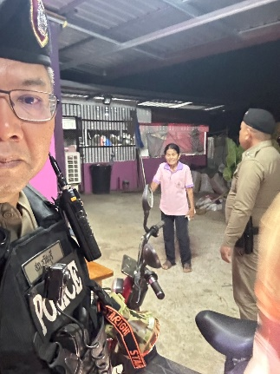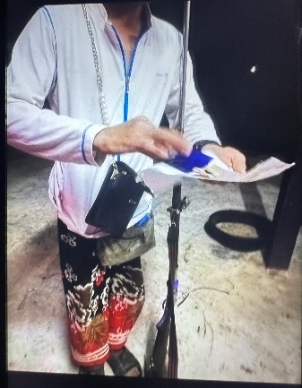
2. | เมื่อวันที่ 11 ม.ค.67 พ.ต.ท.มนต์ธร ตากใบ สวป.ฯ พร้อมพวกได้ร่วมจับกุมตัว นายกิตติศักดิ์ มูลฉลู อายุ 37 ปี ข้อหาเสพยาเสพติดให้โทษประเภท ๑ โดยฝ่าฝืนต่อกฎหมาย | 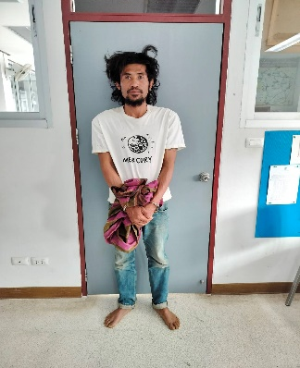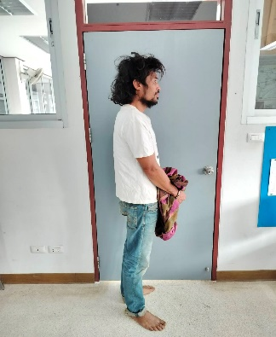
3. | เมื่อวันที่ 15 ม.ค.67 ร.ต.อ.ชนวีร์ แสนมาตร รอง สวป.สภ.ธวัชบุรีพร้อมพวกได้ร่วมกันจับกุมตัวนายชลธี หรือโบ้ บุญเกิด อายุ ๓7 ปียาเสพติดให้โทษประเภทที่ 1 (ยาบ้า) จำนวน 7 เม็ด ข้อหามียาเสพติดให้โทษประเภท ๑ไว้ในครอบครองโดยไม่ได้รับอนุญาต และเสพยาเสพติดให้โทษประเภท ๑ โดยฝ่าฝืนต่อกฎหมาย | 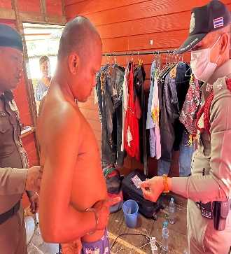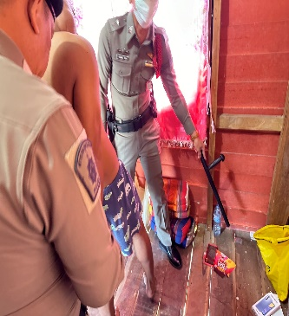
4. | เมื่อวันที่ 22 ม.ค.67 ร.ต.อ.ณัฐพงษ์ พลเวียง รอง สวป.ฯพร้อมพวกร่วมจับกุม นายเรวัต สุรพินิต อายุ 23 ปี ข้อหาเสพยาเสพติดให้โทษประเภท ๑ โดยฝ่าฝืนต่อกฎหมาย | 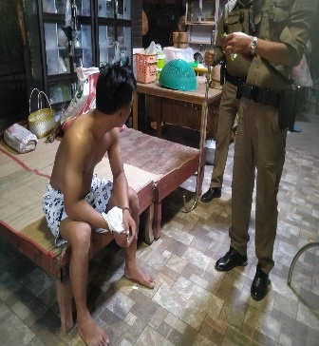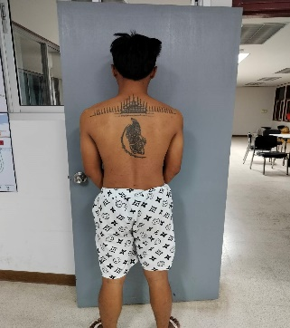
5. | เมื่อวันที่ 24 ม.ค.67 พ.ต.ท.มนต์ธร ตากใบ สวป.ฯ พร้อมพวกได้ร่วมจับกุมตัว นายธนภัทร วารีหลั่ง อายุ 25 ปี ข้อหาเสพยาเสพติดให้โทษประเภท ๑ โดยฝ่าฝืนต่อกฎหมาย | 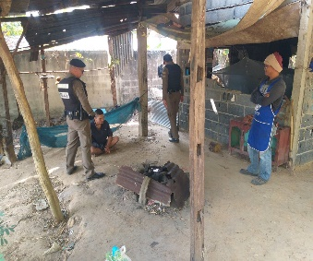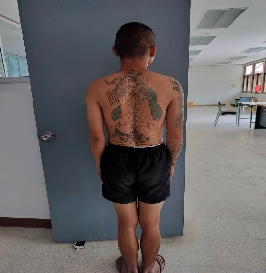

3.9 การตั้งจุดตรวจ
สายงานป้องกันปราบปรามมีการตั้งจุดตรวจป้องกันปราบปรามอาชญากรรม ตามแผนการตั้งจุดตรวจ ประจำเดือนมกราคม 2567 จำนวน 4 ครั้ง
ภาพรายงานพอสังเขป
ลำดับ | ผลการปฏิบัติ | ภาพการปฏิบัติ
1 | วันที่ 11 มกราคม 2567  พ.ต.ท.มนต์ธร ตากใบ สวป.ฯพร้อม ร้อยเวร 20 ชุดสายตรวจรถยนต์ ตั้งจุดตรวจจุดสกัด บริเวณถนนหน้าท่าอากาศยานร้อยเอ็ด เวลา 10.00 – 12.00 น. | 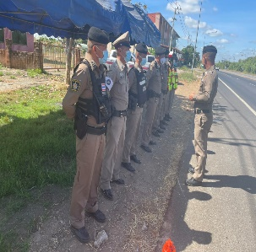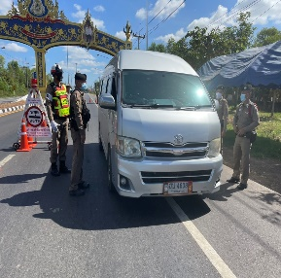
2 | วันที่ 18 มกราคม 2567  พ.ต.ท.มนต์ธร ตากใบ สวป.ฯพร้อม ร้อยเวร 20 ชุดสายตรวจรถยนต์ ตั้งจุดตรวจจุดสกัด บริเวณถนนร้อยเอ็ดโพนทองหน้าสนง.บังคับคดีจังหวัดร้อยเอ็ด เวลา 22.00 – 24.00 น. | 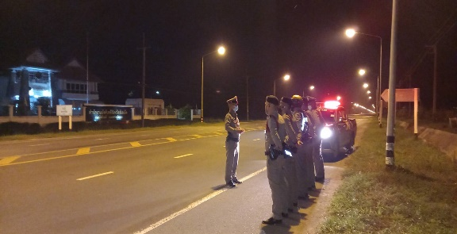
3. | วันที่ 24 มกราคม 2567  พ.ต.ท.มนต์ธร ตากใบ สวป.ฯพร้อม ร้อยเวร 20 ชุดสายตรวจรถยนต์ ตั้งจุดตรวจจุดสกัด บริเวณถนนหน้า สภ.ธวัชบุรี เวลา 10.00 – 12.00 น. | 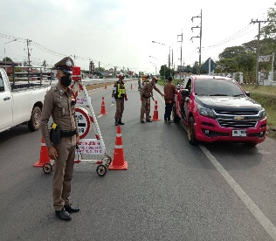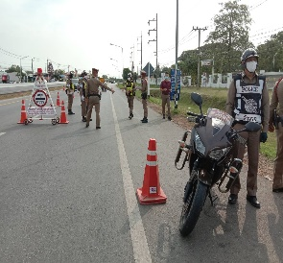
4. | วันที่ 30 มกราคม 2567  พ.ต.ท.มนต์ธร ตากใบ สวป.ฯพร้อม ร้อยเวร 20 ชุดสายตรวจรถยนต์ ตั้งจุดตรวจจุดสกัด บริเวณถนนหน้าท่าอากาศยานร้อยเอ็ด เวลา 10.00 – 12.00 น. | 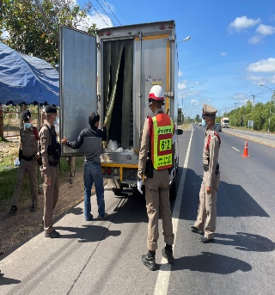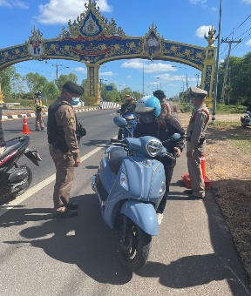

3.10 กิจกรรมชุดชุมชนและมวลชนสัมพันธ์

วันที่ 5 มกราคม 2567 เวลา 15.00 น.พ.ต.ต.สุรชาติ พรรคพล สวป.(สช)สภ.ธวัชบุรี พร้อมด้วยข้าราชการตำรวจชุดชุมชนและมวลชลสัมพันธ์ สภ.ธวัชบุรี ออกสอบถามปัญหาอาชญากรรม ปัญหายาเสพติด จุดเสี่ยง จุดล่อแหลมในหมู่บ้าน พร้อมได้พบปะผู้นำท้องที่ ท้องถิ่น ณ บ้านเก่าน้อย ต.ไพสาล อ.ธวัชบุรี จ.ร้อยเอ็ด

สรุปผลการปฏิบัติประจำเดือนมกราคม 2567
งานป้องกันปราบปราม สภ.ธวัชบุรี

ลำดับ | การปฏิบัติ/กิจกรรม | จำนวน(ครั้ง) | หมายเหตุ
1 | กิจกรรมจิตอาสา | 1
2 | การร่วมตรวจกับส่วนราชการอื่น | 1
3 | การปฏิบัติหน้าที่ ออกตรวจพื้นที่รับผิดชอบ
 | - ร้อยเวร 20 และชุดสายตรวจรถยนต์ | 60
 | - สายตรวจ ต.01 | 60
 | - สายตรวจ จยย. | 189
4 | การป้องกันการแข่งรถในทาง
 | - ร้อยเวร 20 และชุดสายตรวจรถยนต์ | 30
 | - สายตรวจ ต.01 | 30
 | - สายตรวจ จยย. | 90
5 | การระงับเหตุของสายตรวจ | 10
6 | ช่วยเหลือประชาชน | 2
7 | การตรวจค้นบุคคลและยานพาหนะ | 30
8 | ผลการจับกุม | 5
9 | ตั้งจุดตรวจ | 4
10 | กิจกรรมชุดชุมชนและมวลชนสัมพันธ์ | 1

ตรวจแล้วถูกต้อง

พ.ต.อ.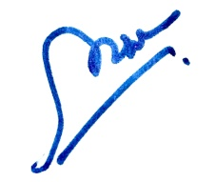
(ภาสกร หินเธาว์)
ผกก.สภ.ธวัชบุรี

